國立成功大學能源科技與策略研究中心
綠色建材產業聯盟
玻璃/隔熱膜性能檢測-委託單
※灰底項目由建材隔熱性能檢測實驗室填寫
委託日期： |  |  |  |  | 委託編號：G
委託單位(發票抬頭)
統一編號 |  |  |  |  | 負責人
地址
發票及報告寄送地址
聯絡人 |  | 姓名：
 |  | 電話： |  |  |  | 手機：
 |  | E-mail：
試件基本資料
試件一 | 試件名稱
 | 試件說明
 | 填充氣體 |  | □無；□____mm Air；□_____mm Argon
 | 參考標準(擇一) |  | □ISO 9050；□CNS 12381
試件二 | 試件名稱
 | 試件說明
 | 填充氣體 |  | □無；□____mm Air；□_____mm Argon
 | 參考標準(擇一) |  | □ISO 9050；□CNS 12381
試件三 | 試件名稱
 | 試件說明
 | 填充氣體 |  | □無；□____mm Air；□_____mm Argon
 | 參考標準(擇一) |  | □ISO 9050；□CNS 12381
- 檢測報告(擇一)
□實驗室報告
□成大研究發展基金會報告
□加出報告＿＿份
(檢測費用僅含一份一種文字之報告，加出報告費用1,000元/份)。
- 取回試件：□自取；□郵寄，運費酌收 100元。
□否，試件保留半年後將銷毀。
- 處理時限：□一般件：14個工作天；□急件：7個工作天(加收50%費用)
- 報告傳遞：□郵寄 □自取
付款方式 |  | 匯款-匯款金額請勿扣除手續費  (匯款資訊參見※檢測服務附註事項)
備註事項
委託人簽名： |  |  |  | 承辦人員簽名及日期：
※請詳閱檢測服務附註事項後，確認同意再行簽名申請，並E-mail回傳給承辦人。

※檢測服務附註事項
- 試件由委託方自備，本實驗室僅就試件作檢測分析，不進行前處理。若試件破損或不符規定，本實驗室有權拒絕受理。
- 委託單位收到檢測結果後一個月內，若有疑問且剩餘樣品足敷再進行一次檢測時，可提出一次複檢(不收費)，逾期概不受理。
- 檢測報告僅提供委託單位參考，不作任何證明或商業廣告之用。
- 凡實驗室未列之服務項目，服務費用另議。檢測時間擁擠時，得由實驗室人員安排其優先順序。

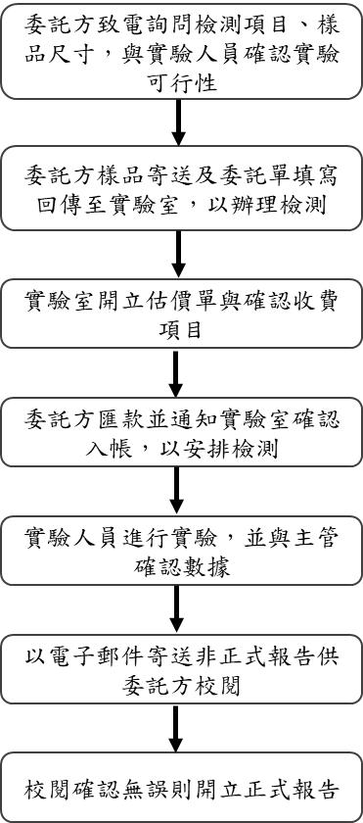

※匯款資料：

戶名 | 利未節能科技股份有限公司
受款銀行 | 中國信託商業銀行博愛分行 (代號822)
銀行帳號 | 495-540-65826-8
聯絡人 | 林小姐 | 電話 | 06-2300440

